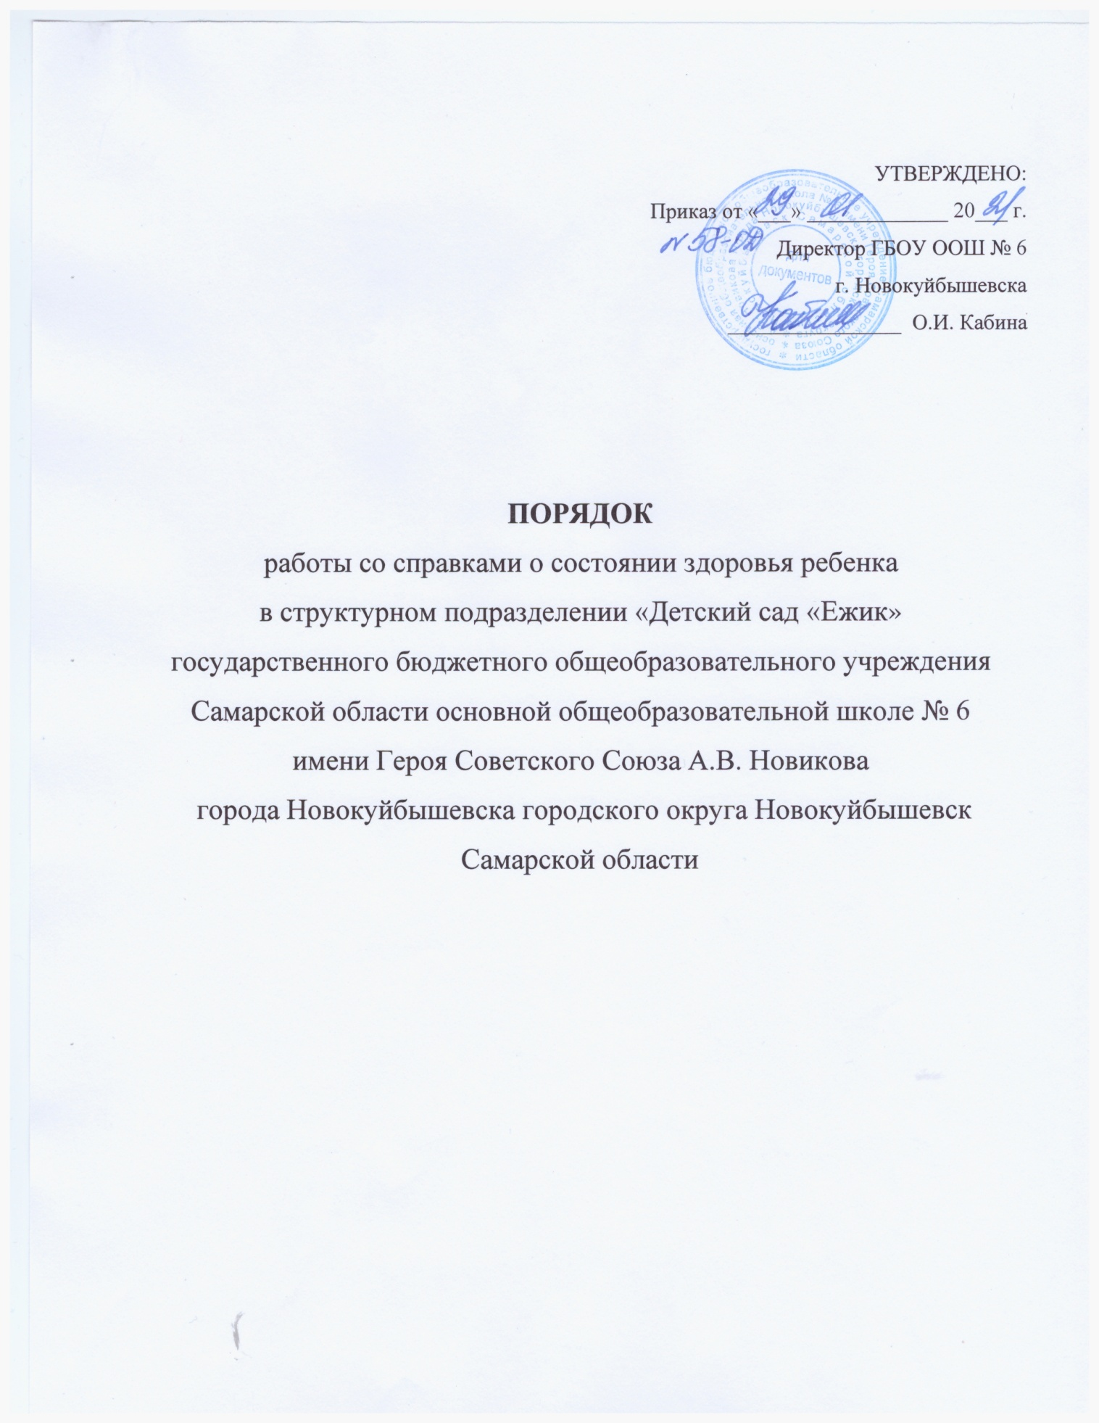

- Общие положения
1.1. Порядок работы со справками о состоянии здоровья ребенка (далее – Порядок) разработан с целью систематизации в государственном бюджетном общеобразовательном учреждении Самарской области основной общеобразовательной школе № 6 имени Героя Советского Союза А.В. Новикова города Новокуйбышевска городского округа Новокуйбышевск Самаркой области структурном подразделении «Детский сад «Ежик» (далее – образовательная организация) работы со справками о состоянии здоровья ребенка, предоставленными родителями (законными представителями) воспитанника, обучающимся лично, медицинским работником образовательной организации или сотрудником медицинской организации, оказывающей в образовательной организации медицинские услуги воспитанникам.
2.Основания для предоставления справок о
состоянии здоровья ребенка
2.1. Справки о состоянии здоровья ребенка предоставляются в образовательную организацию в следующих случаях:
- пропуск воспитанником учебных дней по причине болезни;
- пропуск воспитанником учебных дней по причине контакта с больными инфекционными заболеваниями;
- необходимость определения у воспитанника группы здоровья, медицинской группы для занятия физической культуры и спортом, а также выполнения мероприятий, связанных с охраной его жизни и здоровья.
- Порядок предоставления, учета работы и хранения справок о состоянии здоровья ребенка в образовательной организации
3.1. В целях организации работы по охране жизни и здоровья воспитанников приказом директора ГБОУ ООШ № 6 г. Новокуйбышевска назначается ответственное лицо за прием медицинских справок от воспитателей, ответственного лица или руководителя образовательной организации, осуществление учета (регистрацию, внесение соответствующих отметок в журнале учета и передачи), передачу медицинских справок, предоставленных родителями (законными представителями) воспитанника обучающимся медицинскому работнику, а также ознакомление с необходимой информацией инструктора по физической культуре.
3.2. Справка о состоянии здоровья ребенка предоставляются родителем (законным представителем) воспитанника, обучающимся лично, медицинским работником образовательной организации или сотрудником медицинской организации, оказывающей в образовательной организации медицинские услуги воспитанникам, при наличии согласия родителя (законного представителя) воспитанника воспитателю.
В случае отсутствия воспитателя медицинская справка предоставляется ответственному лицу или руководителю образовательной организации.
3.3. Воспитатель, ответственное лицо или руководитель образовательной организации в день получения справки о состоянии здоровья ребенка обязан передать ее ответственному лицу.
3.4. Ответственное лицо в день получения от воспитателя, ответственного лица или руководителя образовательной организации справки о состоянии здоровья ребенка:
- производит регистрацию справки о состоянии здоровья ребенка в журнале учета и передачи медицинских справок в образовательной организации по форме согласно приложению к настоящему Порядку (далее – журнал учета и передачи), который ведется на бумажном носителе и должен быть пронумерован и скреплен печатью образовательной организации, либо в электронном виде в АСУ РСО;
- передает справки о состоянии здоровья ребенка медицинскому работнику, оказывающему медицинскую помощь в образовательной организации, в случае, если она была предоставлена родителем (законным представителем) воспитанника одновременно вносит соответствующую отметку в журнале учета и передачи;
- в случае изменения у воспитанника медицинской группы для занятий физической культурой и спортом обеспечивает проставление медицинским работником отметки в графе, касающейся информации о медицинской группе для занятия физической культурой и спортом, журнала учета и передачи;
- после осуществления предыдущих действий, обеспечивает ознакомление с информацией регистрационной записи, содержащейся в журнале учета и передачи, инструктора по физической культуре.
3.5. Обработка данных о состоянии здоровья воспитанников, относящихся к персональным данным, должна осуществляться в соответствии с Федеральным законом «О персональных данных».
Должностные лица образовательной организации, получившие доступ к данным о состоянии здоровья воспитанника, обязаны не раскрывать третьим лицам и не распространять соответствующие персональные данные воспитанника без согласия законного представителя воспитанника.

Приложение к Порядку работы
со справками о состоянии здоровья ребенка

Журнал учета и передачи медицинских справок воспитанников в образовательной организации

№ п/п | ФИО воспитанника | Группа | Наименование организации, выдавшей медицинскую справку, дата, номер | Срок освобождения от занятий физической культуры, отметка медицинского работника | Информация о медицинской группе для занятий физической культурой и спортом (в случае изменения) , отметка медицинского работника | Передача медицинской справки ответственному лицу |  | Дата передачи медицинской справки медицинскому работнику | ФИО медицинского работника | Роспись медицинского работника | С информацией ознакомлен
 |  |  |  |  |  | Передал: ФИО воспитателя, подпись, дата, время | Получил: ФИО ответственного лица, подпись, дата, время |  |  |  | ФИО инструктора по физической культуре | Роспись
1 | 2 | 3 | 4 | 5 | 6 | 7 | 8 | 9 | 10 | 11 | 12 | 13

